Отчет о проведении тематической недели
Международного дня родного языка
в МБОУ «СОШ №4 г. Лениногорск» МО «ЛМР» РТ

Согласно приказа Управления образования №272 от 14.02.2017 года «О проведении мероприятий, приуроченных к Международному дню родных языков в общеобразовательных школах» в МБОУ «СОШ №4 г.Лениногорск» МО «ЛМР» РТ был составлен и утверждён план работы по проведению тематической недели , посвящённой Международному дню родных языков .
С 16.02.2017г. по 22.02.2017г. на основании вышеуказанного приказа в нашем учреждении было объявлено о проведении недели родных языков.
Цели проведения недели родных языков:
- повышение интереса к родному языку;
- пробудить желание общаться на родном языке;
- развитие творческих способностей детей;
21 февраля во всём мире отмечается Международный день родного языка. Эта дата была выбрана в знак памяти событий 21 февраля 1952 года, когда в Дакке, столице нынешней Бангладеш, от пуль полицейских погибли студенты — участники демонстрации в защиту своего родного языка бенгали, который они требовали признать одним из государственных языков страны.
Этот день во всем мире отмечается с целью сохранения и развития исчезающих языков, поощрения лингвистического многообразия и многоязычного образования, а также повышения осведомленности о языковых и культурных традициях.
В школе неделя родного языка включала в себя три направления работы;
- Предварительная работа с педагогами.
- Работа с учениками.
- Работа с родителями.
1.Работа с педагогами.
Было проведено совещание при завуче об организации и проведении тематической недели, посвященной Международному дню родных языков. Зам.директором по ВР Елистратовой М.Б. проведена индивидуальная консультация с классными руководителями о проведении классных часов. На заседании ШМО классных руководителей ознакомили с планом проведения тематической недели.
2.Работа с учениками.
Для учеников 5-6 классов организована встреча с ветераном нашей школы Кузнецовой Л.А., представителем чувашской национальности (руководитель Халимова Г.З.). Она ознакомила учащихся с обычаями, традициями, играми, укладом жизни чувашского народа. С целью воспитания у детей уважения к народным традициям и обычаям и развития интереса к чувашским национальным играм организованы перемены с этими играми. Классные руководители Ильясова Е.П., Якупова О.Н. проводили классные часы на тему «Пословица недаром молвится», организовали конкурс пословиц разных народов. Ученики 7 класса под руководством классного руководителя Слугиной Е.М. организовали классный час.
«Человек – существо социальное, для сохранения психического здоровья ему необходимо общаться с себе подобными. И не просто общаться, но и понимать друг друга, то есть, разговаривать на одном языке.
Язык общения – это один из самых важных инструментов развития человеческого общества, необходимый для сбережения духовного наследия, уклада и обычаев. Национальная культура народа жива до тех пор, пока сохраняется национальный язык. По данным ЮНЕСКО на настоящий момент на планете существует около 6000 различных языков, причем, половина из них находится под угрозой полного забвения, поскольку их носителей становится все меньше.
Чтобы способствовать сохранению разнообразия национальной самобытности, по инициативе ООН был создан Международный день родного языка – 21 февраля», - рассказывали ученики.
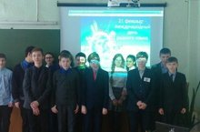

16.02.2017 в русскоязычной группе 3А класса был проведен урок- проект. Учащиеся на своем родном языке пели, показали элементы национальных танцев, знакомили с произведениями фольклора. Итогом урока стали книжки- малышки на тему “Моя нация- гордость моя”.
17 февраля во 2а классе прошло мероприятие посвященное дню родного языка. В ходе мероприятия дети узнали, представители каких наций живут в Лениногорске. Учащиеся рассказывали о своей национальности, о традициях и обычаях своего народа. Научились здороваться на разных языках, разучивали элементы различных национальных танцев.
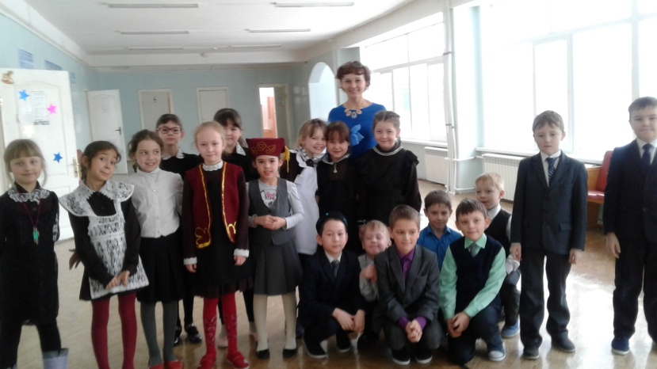
18.02.2017 года в информационно-библиотечном центре оформлена книжная выставка «Живое слово - родной язык», приготовленная библиотекарем Хохловой Н.В. На выставке представлены книги, статьи из периодических изданий на русском, татарском, чувашском языках. Прошла беседа в 3, 2х классах на тему "Международный день родного языка", обучающимся было рассказано об истории возникновения, кем учрежден. Также были предоставлены наглядные пособия на русском, татарском, английском, немецком языках.
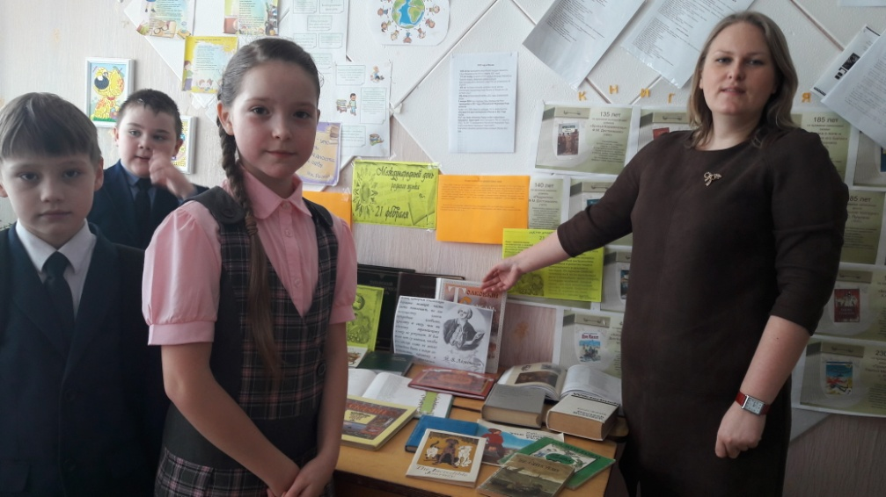

20.02.2017г. Дню родного языка были посвящены мероприятия «Туган телем – иркә гөлем” («Мой родной язык -нежный цветок») с учащимися татарской группы 2-3 классов; (учитель Халимова Г.З.) «Жырдай моңлы татар теле» ("Мой напевный родной язык"), в котором участвовали учащиеся 9 классов (учитель Муртазина А.Ф.). Дети с радостью и гордостью читали стихи и исполнили песни на родном языке. Порадовало зрителей выступление учащихся с национальными танцами. Вторая часть праздника была посвящена конкурсу на лучшего чтеца стихотворений татарских поэтов о родном языке.

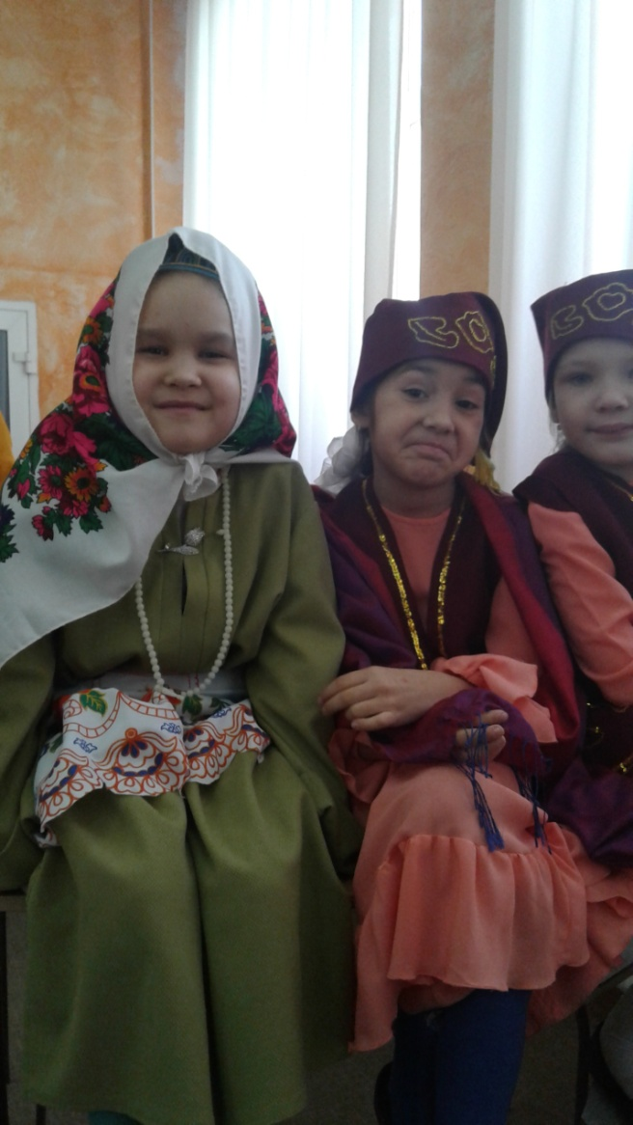

21.02.2017 года педагогом организатором Косткиной А.А были проведены мордовские посиделки: «Аштема кудут», на котором дети рассказывали шутки–прибаутки, потешки, загадки, стихи, пели песни и частушки на мордовском языке.
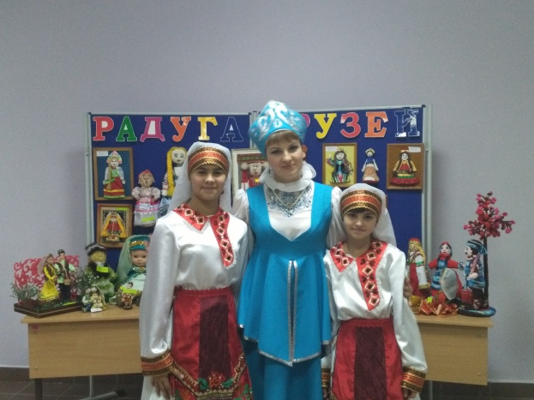
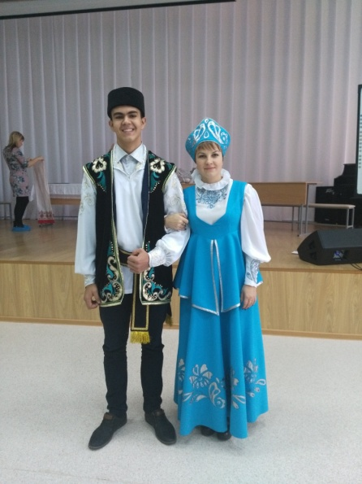
Под руководством классного руководителя 8а класса Ситдиковой Х.М. подготовлена Презентация «Достопримечательности города Саранска», которая показана ученикам 1 классов .
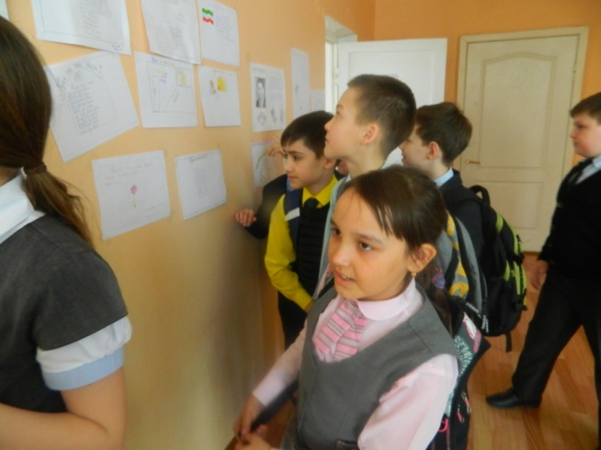
20 февраля в 10 классе проведен урок-проект – выпуск школьной газеты «Пульс» и «Таң нуры» (учитель Халимова Г.З) ученики 10 класса раздавали газеты на русском и татарском языках всем классам. В 10 классе Халимова Г.З. провела интегрированный урок «Тукай и музыка», на котором ребята читали стихи на трёх языках: татарском, русском и английском. Слушали и исполняли песню на стихи Г. Тукая «Родной язык».
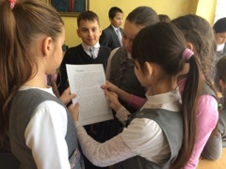
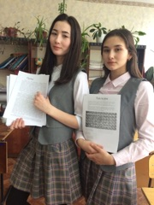
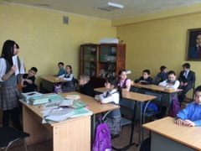

21.02.2017г. для учащихся 2-3 классов был проведён праздник "Национальные игры, праздники и блюда народов, живущих в Республике Татарстан", в ходе которого дети познакомились с играми, праздниками и блюдами разных народов. В фойе школы их ждала выставка, посвящённая русскому народному празднику «Масленица».
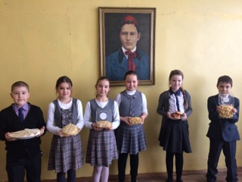
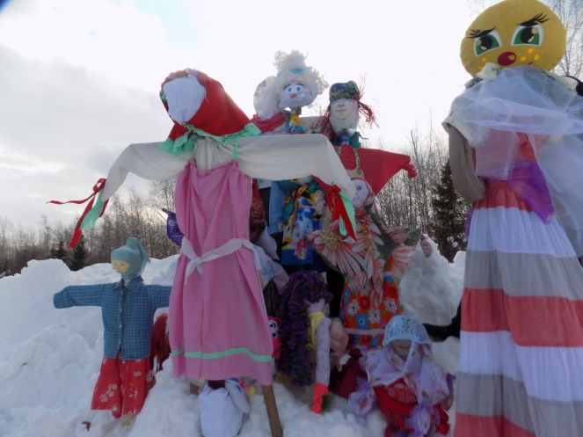
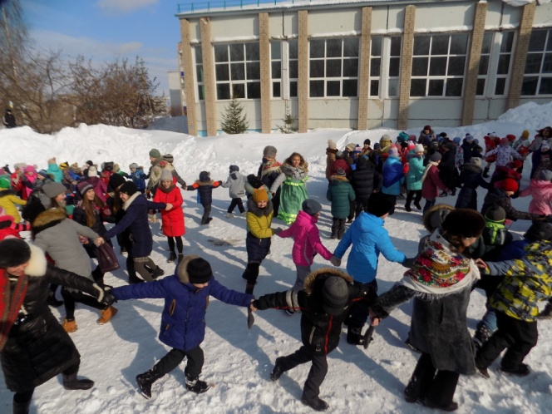
Традиционно Международный день родных языков мы проводим вместе с ДОУ №5. В этом году творческая группа под руководством учителей татарского языка и литературы Нуруллиной З.С. и Фаттаховой Г.М. организовала литературную гостиную совместно с воспитателями подготовительных групп “Тел дигән дәрья бар, төбендә энҗе мәрҗән бар”.
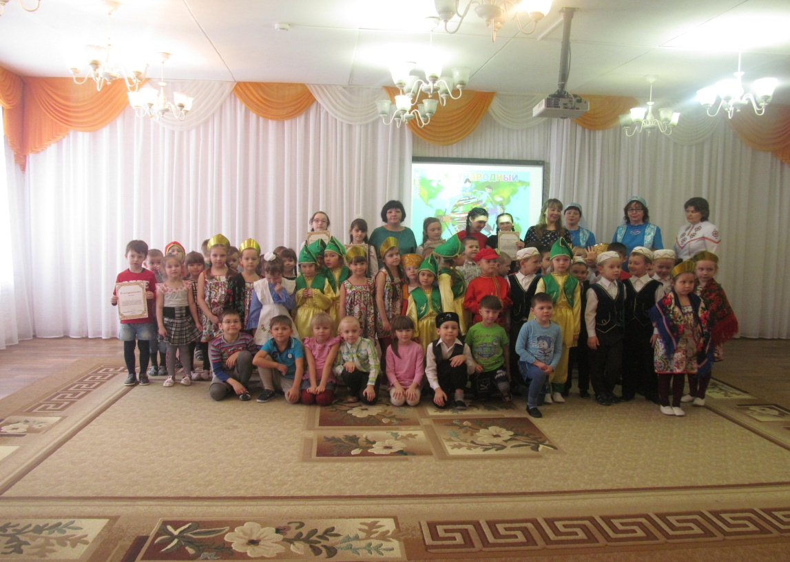
3.Работа с родителями.
От наших мероприятий не остались в стороне наши родители . Под руководством учителя начальных классов Веденеевой С.А. была проведена литературная гостиная «Язык- живая память народа» для родителей будущих первоклассников.
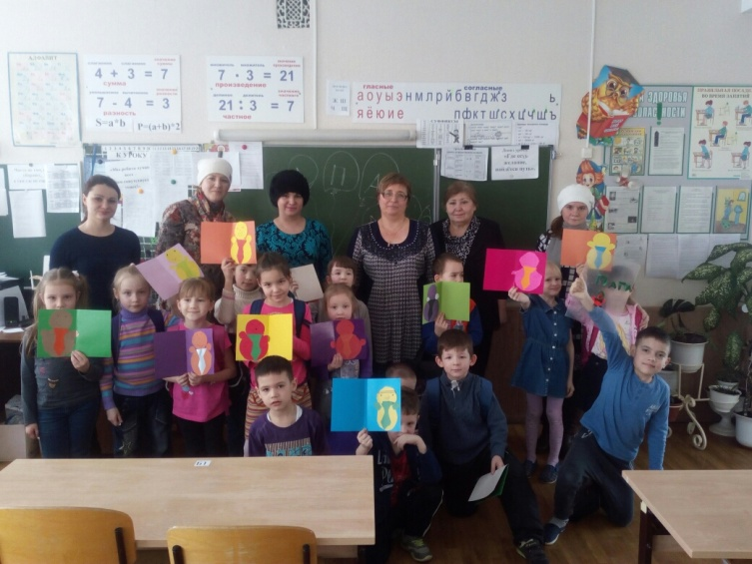

Исполнитель: зам.директора по УВР Халимова Г.З.

